Título do documento

Um parágrafo simples **e super importante** do autor *jhonatan*

# Título nível 1

## Título nível 2

### Título nível 3

#### Título nível 4

Formatação "No Spacing"

# Formatação "Heading1"

## Formatação "Heading 2"

### Formatação "Heading 3"

Formatação "Title"

Formatação "Subtitle"

Formatação "Quote"

Formatação "Intense Quote"

Formatação "List Paragraph"

* Primeiro item em uma lista com pontos

1. primeiro item em uma lista numerada

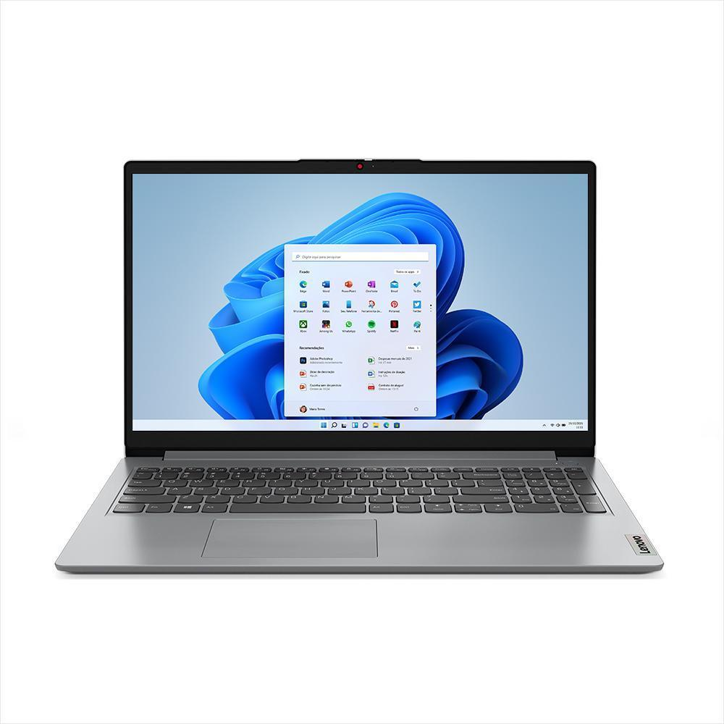

|  |  |  |
| --- | --- | --- |
| Quantidade | Id | Descrição |
| 3 | 101 | Maça |
| 7 | 422 | Ovos |
| 4 | 631 | Banana |